Баня Каньижа.

Цены под запрос.

Баня Каньижа (серб. Banja Kanjiža/Бања Кањижа)

Каньижа Баня — место и положение
Природный лечебный курорт на севере одного из регионов республики Сербия — Бачке. Он расположен в одноименном месте и находится в красивейшем месте в излучине реки Тисы, всего в пятнадцати километрах от Сербско – Венгерской границы и на расстоянии двухсот двадцати километров от столицы Сербии – Белграда в течении столетия постоянно развивалась и совершенствовалась, как современная больница для реабилитации и восстановления. И на сегодняшний день предоставляет собой идеальное место для тех людей, которые нуждаются в покое, отдыхе, профилактике и восстановлении сил после болезни или травм, а так же для людей которым необходима медицинская реабилитация, для этого служат, в том числе полезные природные лечебные воды и грязи. Реабилитационное отделение оснащено самым современным на сегодняшний день оборудованием для физиотерапии и реабилитации. Минеральные воды и лечебные грязи используются в лечении ревматических заболеваний, а так же применяются для лечения и профилактики заболеваний костного – суставного и опорно - двигательного аппарата, а так же в других подобных случаях.
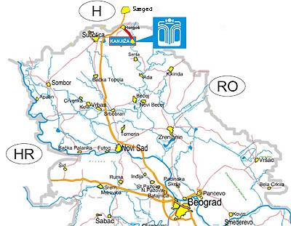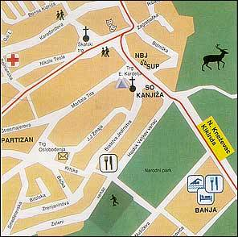
В районе Kаньижа проходит шоссе Белград-Нови Сад-Суботица-Хоргос и ж/д Белград-Суботица.
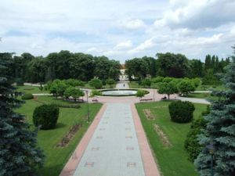
Показания к лечению:
- артрит;
- дегенеративные заболевания позвоночника и подагра;
- хронические боли в спине;
- остеопороз;
- заболевания межпозвоночного диска;
- нарушения развития мышечного скелета;
- неврологические боли;
- ревматизм (не в острой стадии);
- состояния после перенесенных травм опорно-двигательного аппарата;
- послеоперационные состояния (операции на позвоночнике, протезирование суставов);
- заболевания центральной и периферической нервной системы;
- детская реабилитация.

Каньижа Баня: природные лечебные и лекарственные свойства
Термо-минеральная вода этого курорта насыщенна в основном натрий-углеводород - гипер сульфидом, температура выхода воды из источников: 51 °С, 64 °С, 72 °C. Минеральная грязь (грязь), видовой (лечебный) состав, также применяется в терапии.
Курорт Каньижа благоприятен для больных с ревматизмом, заболеваниями и постоперационными состояниями опорно-двигательной и нервной систем. Оздоровительные мероприятия проводятся в физиолечебнице, которая оснащена самым современным оборудованием.
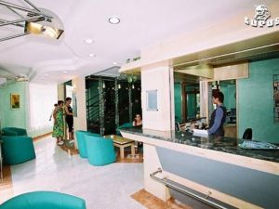

Баня Каньижа — Методы лечения
Реабилитация проводится под руководством группы специалистов и современной медицинской доктрины, с использованием природных факторов исцеления - минеральных вод и лечебной грязи - пелоидов.
- купание в минеральной воде
- «жемчужные» ванны
- гидрогальванические ванны
- Hauffe-ванны
- подводная экстензия позвоночника
- ингаляции
- грязевые ванны
- грязевые аппликации
- физиопроцедуры (электротерапия, магнитная терапия и др.)
- кинезиотерапия
- массаж
Гидротерапия
- Минеральные ванны
- Жемчужная ванна
- Терапии бассейн
- Гальванические ванны
- Подводные расширение позвоночного столба
- Ингаляция
Электротерапия
- Гальванический ток
- Экспоненциальный ток
- Коротковолновая диаметрия
- Ультразвуковая Электротерапия
- Электрофорез
- Интерференцтерапия
- Магнето
Термотерапия
- Грязевые ванны
- Грязевые аппликации
- Упаковка парафина
Различные виды лечебного массажа
Кинезитерапия
- Активные оздоровительные программы
- Пассивные оздоровительные программы упражнения
Прочие медицинские услуги
- Скрининговые обследования для раннего выявления рака молочной железы
- Обследования раннего выявления заболеваний желудочно-кишечного тракта и урологи
- Обследования сердечно-сосудистой системы
- Нейрохирургические исследования
- Ортопедические обследования детей и взрослых
- Терапевтический анализ
- Психоневрологический контроль
- Ультразвуковая диагностика

Спа процедуры на курорте Баня Каньижа
Массаж, обертывания, спа-ванны.
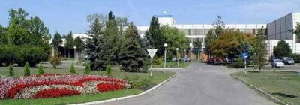

Баня Каньижа в окружении монастырей, церквей, культурных и исторических памятников
Особенно интересно путешествие в старый город городе Суботица и Каньижа.

Баня Каньижа в окружении природной красоты
Баня Канижа относится к наикрасивейшим местам сербского региона Воеводина. Курорт имеет развитую спортивно-оздоровительную инфраструктуру, прекрасные условия для водных видов спорта, рыбалки и охоты. Обладает несколькими туристскими пешеходными тропами и полностью оборудованным пляжем на берегу Тисы.

Баня Каньижа — спорт и отдых
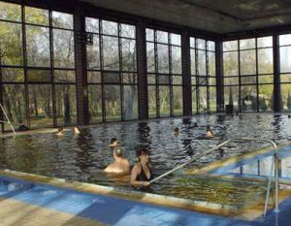
Гости могут воспользоваться двумя крытыми бассейнами, сауной, тренажерным залом, полями и площадками для: футбола, баскетбола, гандбола и тенниса. На берегу Тисы полностью оборудованный пляж.
Также на его берегу прекрасной реки находится парк с дорожками для прогулок. Акватория подходит для водных видов спорта и рыбалки. Богатые окрестные леса распложен вблизи обеспечить возможность охотиться на мелкую дичь. Баня Каньижа можем организовать экскурсии в Суботице, Палич озера и на конный завод Зобна.

